Шарлотка "Улыбка осени"( из яблок и слив)
Приготовил Димы Праведников с мамой Ольгой Валентиновной
-средняя группа «Колокольчики»
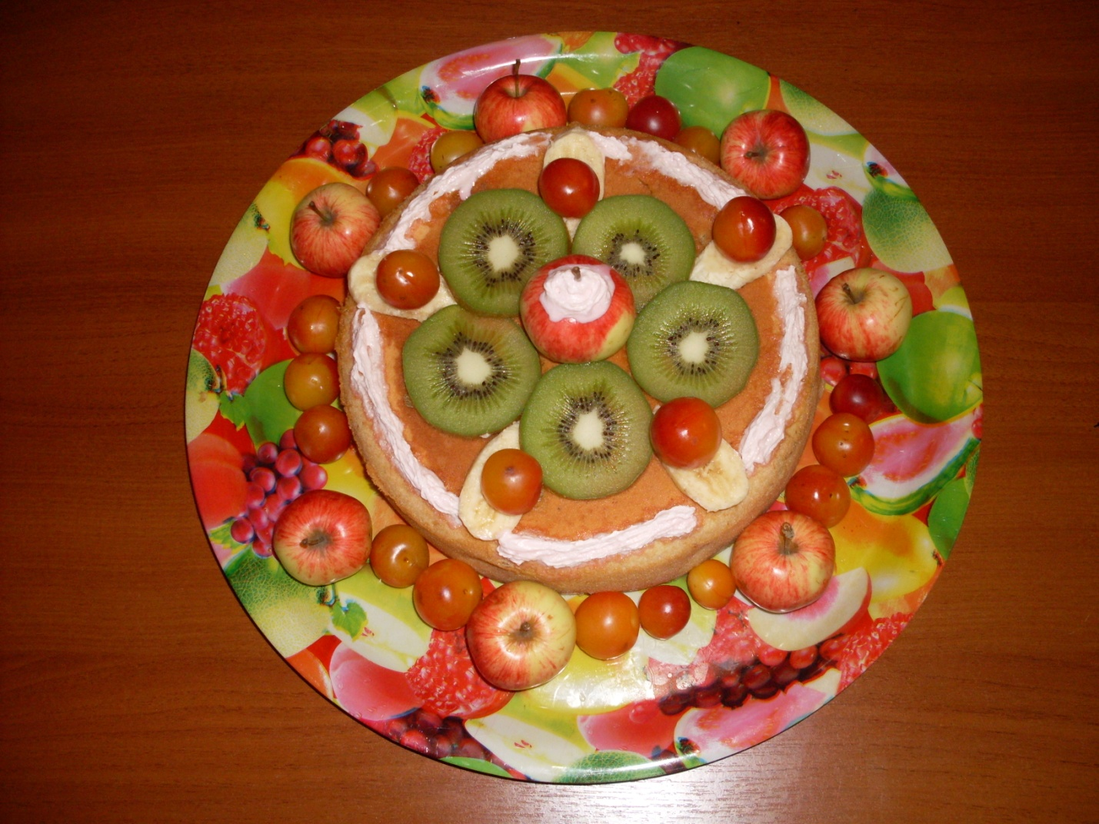
Для коржа необходимо: 5 яиц, 2 ст сахара,
2 ст муки, 2 крупных яблока (разрезать
на маленькие куски), 5 слив
(извлечь косточки)

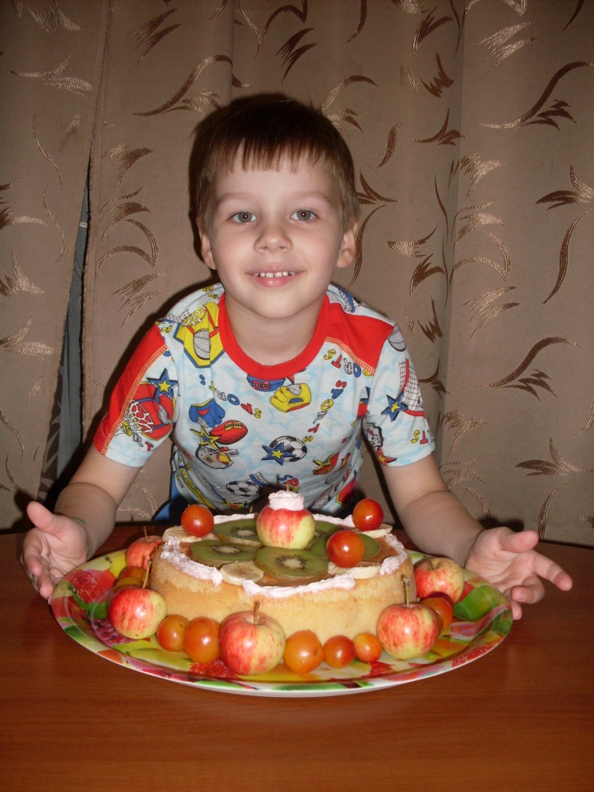
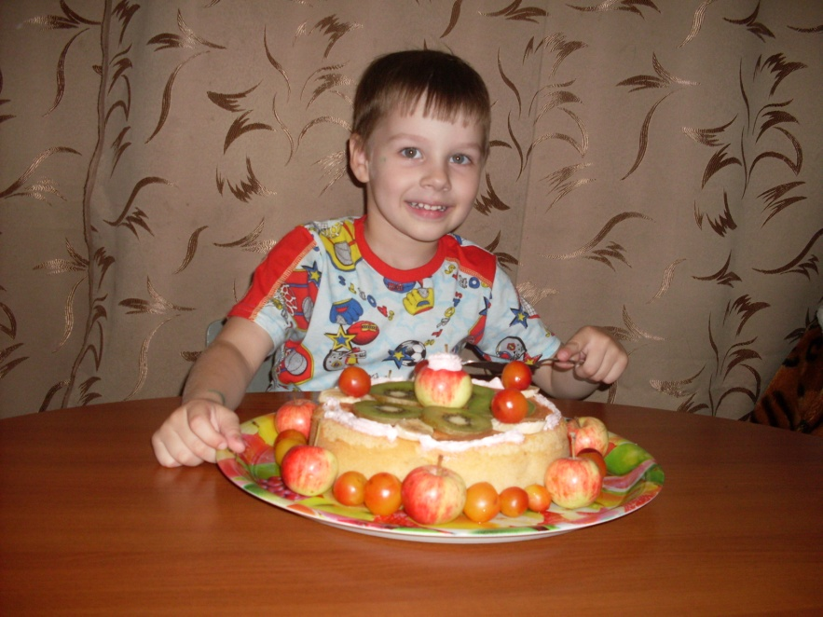

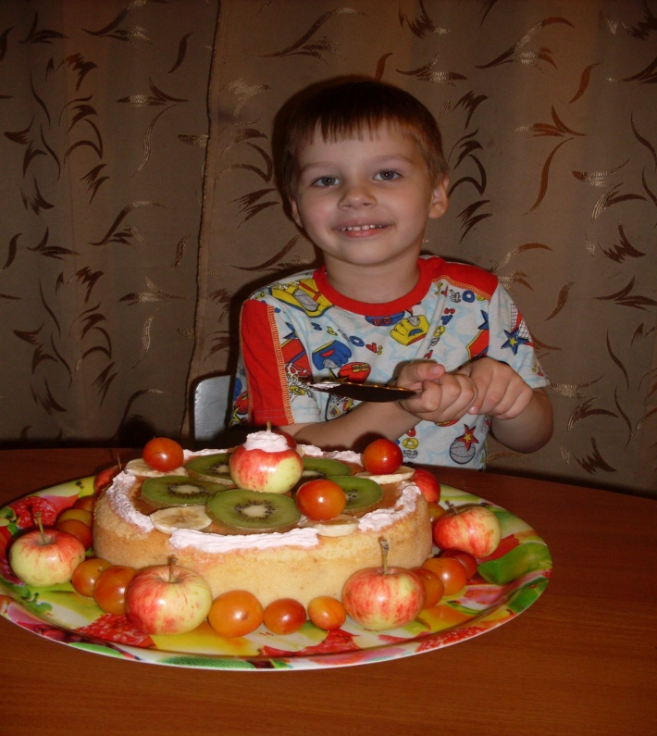

Приготовление: ингредиенты перемешать миксером и выпекать в мультиварке 65 мин.
Испеченный корж остудить и украсить произвольно, используя: яблочки сорта "ранетки", сливы, банан, киви, взбитые сливки.
Получается довольно простой, вкусный и внешне эффектный десерт!
Прилагаем фотографии и надеемся на победу!

